P389_2
(a)
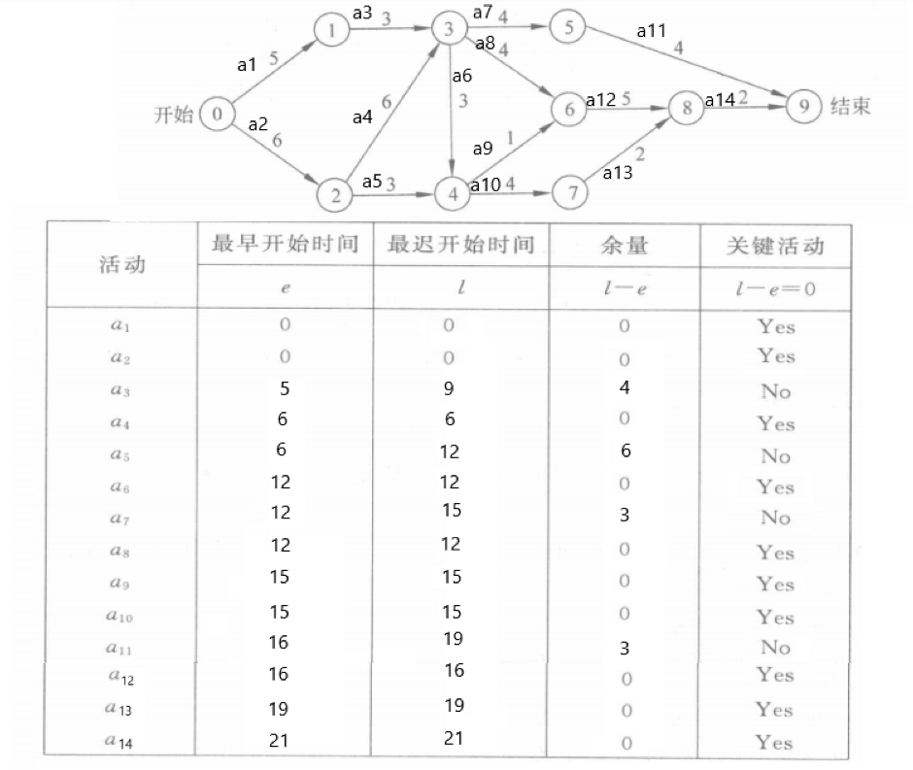

(b) 最早在23可以完成

(c) 任务a1、a2、a4、a6、a8、a9、a10、a12、a13、a14

(d) 存在。a2或a4加速能缩短整个工程的工期

